**[הוראה](https://www.restart-tech.co.il/%D7%90%D7%99%D7%9A-%D7%A0%D7%A8%D7%90%D7%99%D7%AA-%D7%91%D7%A4%D7%95%D7%A2%D7%9C-%D7%94%D7%95%D7%A8%D7%90%D7%94-%D7%9E%D7%A4%D7%95%D7%A8%D7%A9%D7%AA-%D7%95%D7%99%D7%A9%D7%99%D7%A8%D7%94/)** [**מפורשת של מיומנויות המאה ה-21**](https://www.restart-tech.co.il/%D7%90%D7%99%D7%9A-%D7%A0%D7%A8%D7%90%D7%99%D7%AA-%D7%91%D7%A4%D7%95%D7%A2%D7%9C-%D7%94%D7%95%D7%A8%D7%90%D7%94-%D7%9E%D7%A4%D7%95%D7%A8%D7%A9%D7%AA-%D7%95%D7%99%D7%A9%D7%99%D7%A8%D7%94/)

**בשיעורי היסטוריה**

כמה פעמים אמרתם לתלמיד 'תנתח את המקור' והוא הסתכל עליכם בבלבול?  
או נתתם משימה ו-80% מהתלמידים לא הבינו?

האם הסיבה שלא שתפנו אותם ביעדים במיומנויות שהצבנו בשיעור שלנו?

כמורה להיסטוריה בתוכנית היל"ה, אני מאמינה בהוראה שמחברת בין התוכן השיעור לבין עולמם של התלמידים . **בהוראה מפורשת** אני יכולה לשתף את התלמידים לא רק בידע אלא בתהליך החשיבה והתכנון שלי . תהליך שאפשר להם להיות חלק מהשיעור– מה דעתכם?

עבודה על מיומנויות, כפי שמוגדר בתוכנית משרד החינוך, מאפשרת לנו להכין את התלמידים לקראת חייהם כבוגרים.

[**מפת המיומנויות הרשמית**](https://meyda.education.gov.il/files/Mazkirut_Pedagogit/AgafMadaim/skills_21.pdf)

התרשים הבא מציג את מפת המיומנויות כפי שהוגדרה על ידי משרד החינוך. הוא משמש כמצפן המכוון אותנו אל היכולות המרכזיות שאנו שואפים לפתח אצל תלמידינו.

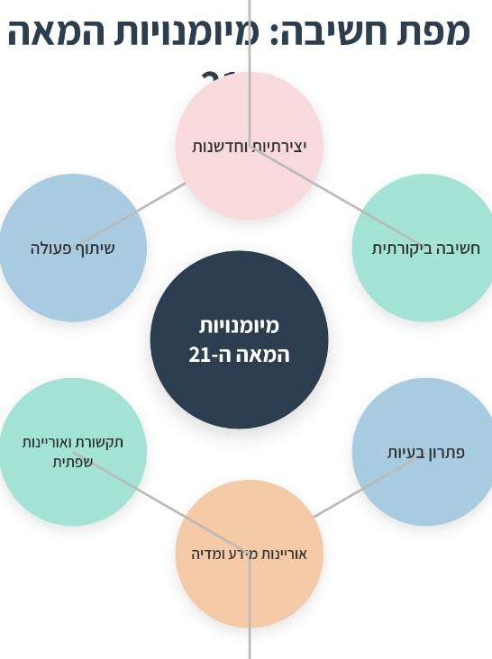

כשמשלבים בשיעור הוראה של המיומנויות עצמן  לא מעברים רק את הידע אלא ממש מסבירים מה המיומנות ואיך להשתמש בה השיעור נהיה ברור יותר. התלמיד מבין מה קורה, מרגיש שותף מלא, ולא הולך לאיבוד. הוא עובד יחד עם המורה, מבין את האסטרטגיה והמטרות, צובר ביטחון, ומתקדם שלב-שלב בלי לחץ או עומס מפתיע. ככה גם המורה וגם התלמיד צועדים ביחד, ולומדים בצורה שמכינה את התלמיד להתמודד עם משימות בעתיד.

איך הופכים ידע סמוי לגלוי?

הוראה מפורשת היא לא רק "להסביר יותר". היא גשר בין מה שהמורה יודע למה שהתלמיד צריך לדעת כדי להצליח.

* **בהירות:** מספקת מפת דרכים ברורה להצלחה ומפחיתה תסכול ובלבול.
* שוויון הזדמנויות: מבטיחה שלכל תלמיד, ללא קשר לרקע, תהיה גישה שווה לידע.
* **בניית ביטחון**: יוצרת הצלחות קטנות המצטברות לתחושת מסוגלות ולמידה עצמאית.

מהי הוראה מפורשת? תהליך בחמישה שלבים

הוראה מפורשת, מתחילה בשלב התכנון השיעור אבל לא מסתיימת בה. הוראה המפורשת נשזרת לאורך כל תהליך ההוראה והלמידה – מהפתיחה, דרך כתבת הכותר על הלוח ההנחיה והתרגול, ועד לרפלקציה בסיום. היא לא נשארת “בראש של המורה” או כתובה על דף, אלא מתקיימת בתוך **שיח משותף עם התלמידים**.  
כשקיים דיאלוג כזה, נוצרות אצל התלמידים **בהירות**, **תחושת ביטחון**, והשיטה פועלת בכל ארבעת שלביה בצורה מיטבית: הצגת המטרה, הדגמה, תרגול מונחה ותרגול עצמאי, עם משוב ורפלקציה בסוף.

משרד החינוך מגדיר חמישה שלבים בהוראה מפורשת, אך תנאי ההצלחה הוא שהתהליך יתקיים בדיאלוג אמיתי עם התלמידים:

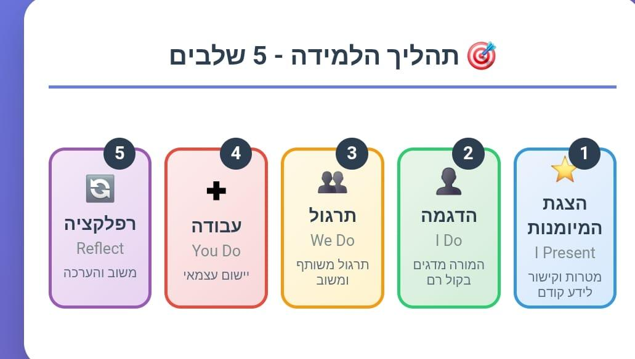

[*(מבוסס על המודל בפורטל עובדי ההוראה של משרד החינוך*](https://pop.education.gov.il/teaching-tools/teaching-practices/search-teaching-practices/practices-for-explicit-teaching/)*)*

כך נוצרת בהירות שמאפשרת לתלמידים לפתח מיומנויות לחשיבה עצמאית ומיומנויות למידה לחיים, בלי להרגיש אבודים או מבולבלים.

**מערך שיעור לדוגמה: ניתוח חוקי נירנברג**

שאלה מובילה (הקו המנחה): כיצד חוקי נירנברג מבטאים את קריסת הדמוקרטיה בגרמניה?

1. פתיחה ושיום מיומנויות:

המורה מציג את השאלה המובילה ואומר: "כדי לענות על השאלה הזו, נצטרך להשתמש בשתי מיומנויות חשובות: ניתוח מקור כדי להבין מה כתוב בחוקים, וחשיבה היסטורית כדי להבין את המשמעות שלהם בתקופה ההיא."

1. הדגמה (Modeling) ושיקוף חשיבה:

המורה מקריא קטע ועוצר לחשוב בקול רם: "אני מפעיל עכשיו חשיבה היסטורית ושואל 'מתי נחקק החוק? 1935...'. עכשיו אני עובר לניתוח מקור: באילו מילים משתמשים כאן? 'דם גרמני', 'כבוד גרמני'... זהו ביטוי מובהק לקריסת ערך השוויון."

1. תרגול מודרך ושיום מיומנויות:

הכיתה קוראת יחד. המורה שואל: "בואו נפעיל יחד ניתוח מקור: את מי החוק הזה מגדיר כאזרח?... ועכשיו נפעיל חשיבה ביקורתית: מדוע היה חשוב לנאצים ליצור את ההבחנה הזו?"

1. תרגול עצמאי עם פיגומים:

התלמידים עונים על שאלות מנחות:

א. ניתוח מקור: מהי ההוראה המרכזית בקטע?

ב. חשיבה היסטורית: באיזה אופן התקנה הזו משלימה את החוקים הקודמים?

ג. חיבור לשאלה המובילה: כיצד האיסור הזה מבטא את קריסת הדמוקרטיה?

1. רפלקציה וסיכום:

המורה שואל: "אז איך השימוש בניתוח מקור ובחשיבה היסטורית עזר לנו להבין טוב יותר את קריסת הדמוקרטיה בגרמניה?"

**מדוע חשוב להשתמש בהוראה מפורשת של מיומנויות?**

הוראה מפורשת של מיומנויות אינה בגדר המלצה פדגוגית בלבד, אלא תנאי הכרחי לטיפוח לומד עצמאי.

**1. הפיכת החשיבה לברת-הוראה – מסמוי לגלוי**

הפיכת החשיבה לברת-הוראה פירושו להפוך את תהליכי החשיבה, שבדרך כלל מתרחשים באופן סמוי ובלתי נראים לתלמידים (ולפעמים אפילו למורה), *לתהליכים גלויים, מסודרים וברורים שניתן להדגים, לתרגל ולהסביר בכיתה.*

*"כדי שתלמידים ילמדו לחשוב, אין די בכך שיעסקו במטלות חשיבה מאתגרות. יש צורך להפוך את תהליכי החשיבה עצמם למושא גלוי של הוראה ולמידה בכיתה..."*

(זוהר, ענת. "ללמוד, לחשוב וללמוד לחשוב", 2004)

**2. פיתוח לומד עצמאי כחלק מלמידה משמעותית -**

כדי לעצב בוגר המסוגל ללמוד בעצמו המורה לא צריך להרגיש שהוא חייב לתת רק את התושבות אלא ישתף אותו במטרות של השיעור במיומנויות שהוא לומד.

*"למידה משמעותית מתרחשת כאשר הלומד... מפתח יכולת ליישם את הנלמד במצבים חדשים... על ההוראה לכלול הקניית כלים ומיומנויות באופן שיטתי..."*

(מתווה הלמידה המשמעותית, משרד החינוך, 2015)

**3. צמצום פערים וקידום שוויון הזדמנויות**

הוראה מפורשת להתאים את ההסברים והפיגומים לצרכים השונים של תלמידים מגוונים, מה שמקטין את הפערים של ההבנה והביצועים.

למה?

המורה מגדיר מראש בצורה ברורה את המטרות והמיומנויות הנלמדות ואת הקריטריונים להצלחה, ומוביל את התלמידים דרך הדגמות הסברים של המיומנויות, תרגול מונחה ומשוב מתמיד.

תהליך הוראה זה מאפשר לו לזהות מידי זמן האם התלמידים מבינים, ובאיזה שלב תהליך הלמידה תקוע או דורש התאמה.

*"הוראה ישירה ומפורשת של מיומנויות היא אחד הכלים האפקטיביים ביותר... לקידום שוויון חינוכי."*

*(מבוסס על עקרונות פדגוגיים של צמצום פערים)*

**למה הוראה מפורשת עוזרת למצמם פערים?**

כי כל תלמיד, ללא קשר לרקע, המורה יכול לזהות את קצב הלמידה ובלי קשר לידע הקודם של התלמיד. התלמיד מקבל גישה שווה וברורה לאותם כלים ואסטרטגיות. כך נמנע מצב שבו רק מי שכבר יודע "איך ללמוד" מצליח, ושאר התלמידים נשארים מאחור.

סיכום:

“הוראה מפורשת אינה 'טכניקת לימוד' אלא תפיסת עולם, שמבוססת על הנגשה שיטתית וגלויה של תהליכי חשיבה ומיומנויות — מהתכנון ועד להטמעה בכיתה — מתוך רצון שכל תלמיד יוכל באמת להבין, ליישם ולהצליח.”

**מקורות**

* זוהר, ע' (2004). *ללמוד, לחשוב וללמוד לחשוב*. מכון ברנקו וייס והוצאת הקיבוץ המאוחד.
* משרד החינוך (2015). *למידה משמעותית: מתווה ליישום*. המזכירות הפדגוגית.
* משרד החינוך, פורטל עובדי הוראה. "פרקטיקות להוראה מפורשת".